数控机床故障诊断与维护015

一、单项选择题
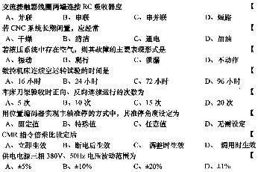
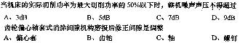

二、多项选择题
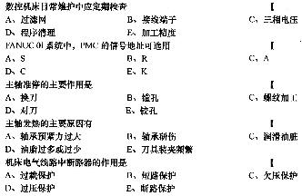
三、填空题
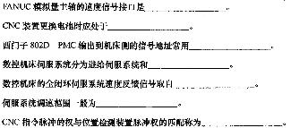
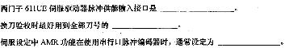

四、判断说明题
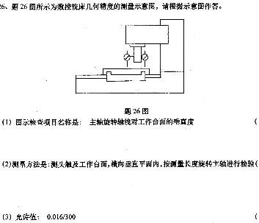
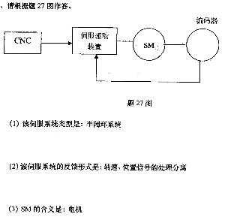
五、简答题
简述进给齿轮比的含义及半闭环脉冲编码器的计算式。

简述旋转编码器和光电编码器的分类和特点。

简述进给伺服系统的故障中，位置误差过大的原因有哪些？

简述FANUC 0i系统中使用存储卡在引导系统画面进行数据恢复的步骤。

六、综合题
试说明加工中心中心润滑系统、冷却液系统、整机外观二级保养的内容和要求。

详细说明双螺母齿差调隙式结构、调整液珠丝杠的防护要求。

